Resolución del Pleno del Instituto de Transparencia, Acceso a la Información Pública y Protección de Datos Personales del Estado de México y Municipios, con domicilio en Metepec, Estado de México, a seis de julio de dos mil veintidós.
Visto el expediente formado con motivo del recurso de revisión 04039/INFOEM/IP/RR/2022, interpuesto por XXXXXX XXXX XXXXX, en lo sucesivo la Recurrente, en contra de la respuesta por parte de la Procuraduría de Protección al Ambiente del Estado de México, en lo sucesivo el Sujeto Obligado, se procede a dictar la presente resolución con base en los siguientes:
I. A N T E C E D E N T E S
1. Solicitud de acceso a la información. En fecha veintiuno de febrero de dos mil veintidós, la Recurrente presentó a través del Sistema de Acceso a la Información Mexiquense, en lo subsecuente el SAIMEX ante el Sujeto Obligado, la solicitud de acceso a la información pública, a la que se le asignó el número de folio 00014/PROPAEM/IP/2022, mediante la cual requirió la información siguiente:
“Desde hace doce años a la fecha, el problema de la carencia de agua es una constante en el municipio de Cuautitlán y las administraciones municipales han cometido ecocidios, de manera discrecional, en todo el territorio municipal, perturbando el orden natural de un medio ambiente sano, para nuestro desarrollo y bienestar como ciudadanos, tal como lo indica el artículo 4°, párrafo quinto, de la Constitución Política de los Estados Unidos Mexicanos, por este motivo y con fundamento en el artículo 6° de la Constitución Política de los Estados Unidos Mexicanos, artículo 5° de la Constitución Política del Estado Libre y Soberano de México, así como el artículo 23, fracción IV de la Ley de Transparencia y Acceso a la Información Pública del Estado de México y Municipios, solicito sea exhibido el acuerdo y/o convenio firmado por los distintos órdenes de gobierno para el periodo 2022-2024, 2019-2021, 2016-2018, 2013-2015, 2010-2012, 2007-2009, 2004-2006, 2001-2003 para realizar los trabajos de retiro y extinción de los árboles, las palmeras, el follaje, pasto y arbustos del camellón situado en calzada de Guadalupe de la colindancia del municipio de Cuautitlán y Cuautitlán Izcalli, en la colonia El Cerrito/ Tlayacac. En el mismo orden de ideas, requiero sea comprendido el alcance de mi solicitud de acceso a información pública, por lo referido en el criterio de interpretación en el orden administrativo número 0002-11, emitido por Acuerdo del Pleno de este Instituto de Transparencia y Acceso a la Información Pública del Estado de México y Municipios, publicado en el Periódico Oficial del Gobierno del Estado Libre y Soberano de México “Gaceta del Gobierno” el 19 de octubre de 2011” (Sic) (Énfasis añadido)
Archivos adjuntos:
“pt809.pdf”, “pht810.pdf” y “pht808.pdf”: Fotografías en las que se visualiza la problemática referida por la particular.
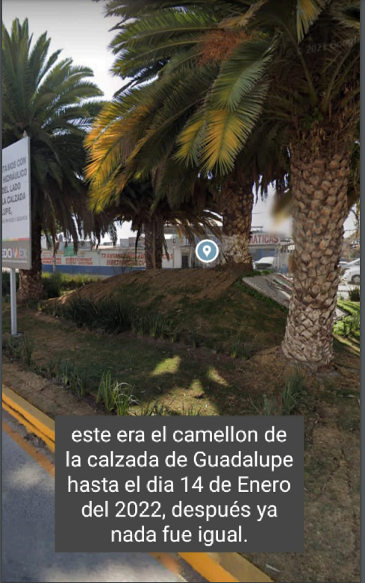

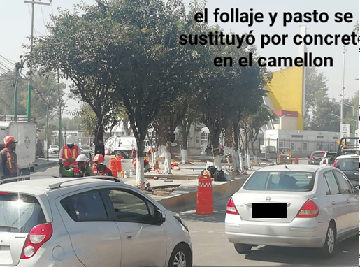
Modalidad de Entrega: A través del SAIMEX
2. Incompetencia del sujeto obligado. En fecha veinticuatro de febrero de dos mil veintidós, el Sujeto Obligado notificó a la Recurrente, la incompetencia para atender su solicitud en los términos siguientes:
“Con fundamento en lo dispuesto por los artículos 3, fracción XLIV, 23 fracción I, 24 fracciones XI y XXIV, 53 fracciones II, III y VI, 167, así como demás preceptos relativos, vigentes y aplicables de la Ley de Transparencia y Acceso a la Información Pública del Estado de México y Municipios, de manera atenta y respetuosa, manifiesto a usted lo siguiente: Una vez analizado el contenido de su amable solicitud, resulta importante precisar que este sujeto obligado no cuenta con la información consistente en: el acuerdo y/o convenio firmado por los distintos órdenes de gobierno para el periodo 2022-2024, 2019-2021, 2016-2018, 2013-2015, 2010-2012, 2007-2009, 2004-2006, 2001-2003 para realizar los trabajos de retiro y extinción de los árboles, las palmeras, el follaje, pasto y arbustos del camellón situado en calzada de Guadalupe de la colindancia del municipio de Cuautitlán y Cuautitlán Izcalli, en la colonia El Cerrito/ Tlayacac, que le pudiera ser proporcionada en atención a su requerimiento; esto en virtud de que dicha información no corresponde a las atribuciones que son competencia de la Procuraduría de Protección al Ambiente del Estado de México (PROPAEM), mismas que se encuentran contenidas en el artículo 4 del Decreto del Ejecutivo del Estado por el que se transforma el Órgano Desconcentrado denominado Procuraduría de Protección al Ambiente del Estado de México, en Organismo Público Descentralizado, publicado en el Periódico Oficial “Gaceta del Gobierno” el 7 de diciembre de 2007; así como en el Decreto del Ejecutivo del Estado por el que se reforma el diverso por el que se transforma el Órgano Desconcentrado denominado Procuraduría de Protección al Ambiente del Estado de México, en Organismo Público Descentralizado, publicado en el Periódico Oficial “Gaceta del Gobierno” el 16 de diciembre de 2011. De este modo, se observa que existe fundamento y motivo para determinar la notoria incompetencia total de este Organismo para la atención de su solicitud de información pública; razón por la cual, de conformidad con lo previsto en el artículo 167 de la Ley de Transparencia y Acceso a la Información Pública del Estado de México y Municipios, me permito orientarle a efecto de que en caso de estimarlo conveniente, pudiera usted presentar su solicitud de información ante los siguientes sujetos obligados, quienes pudieran contar con información relativa a su amable solicitud: ➢ Secretaría del Medio Ambiente del Gobierno del Estado de México, específicamente con el Lic. Juan José Alva Sánchez, Titular de la Unidad de Información, Planeación, Programación y Evaluación y de la Unidad de Transparencia, con domicilio en Conjunto SEDAGRO, Edificio “C”, sin número, Ex Rancho San Lorenzo, C.P. 52140, Metepec, Estado de México, teléfono: 722 2758994, correo electrónico: medioambiente@itaipem.org.mx, en un horario de atención de 9:00 a 18:00 horas. ➢ H. Ayuntamiento de Cuautitlán, específicamente con la C. Sandra Centeno Ledezma, Titular de la Unidad de Transparencia, con domicilio en calle Alfonso Reyes esquina Venustiano Carranza, sin número, Fraccionamiento Santa María, C.P. 54820, Cuautitlán, Estado de México, teléfono: 5526207800, Ext. 144, correo electrónico: transparencia.cuautitlan@gmail.com, en un horario de atención de lunes a viernes de 9:00 a 18:00 horas. ➢ H. Ayuntamiento de Cuautitlán Izcalli, específicamente con la Mtra. María Isabel Cisneros Márquez, Titular de la Coordinación de Transparencia, con domicilio en Avenida La Súper, Lote 3, Manzana C44, número 7A-7B, Colonia Centro Urbano, C.P. 54700, Cuautitlán Izcalli, Estado de México, teléfono: 5558689405, correo electrónico: coordinacion.transparencia@cizcalli.gob.mx, en un horario de atención de 9:00 a 18:00 horas.
ATENTAMENTE
LICENCIADA ELENA SALAZAR GÓMEZ” (Sic)
Archivos adjuntos: El Sujeto Obligado remitió el archivo electrónico denominado “SAIMEX 14 - 3. Respuesta para el solicitante.pdf”, el cual consta de dos fojas y medularmente se aprecia que medularmente declara la incompetencia para atender la solicitud, ello en los siguientes términos:
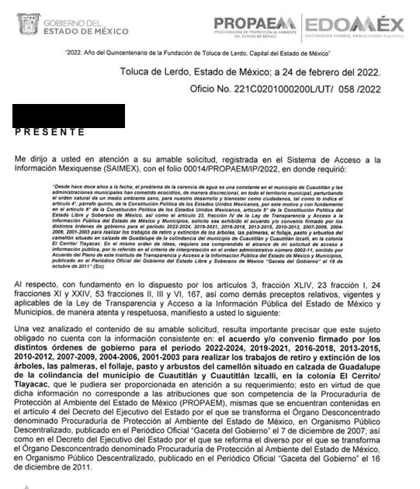
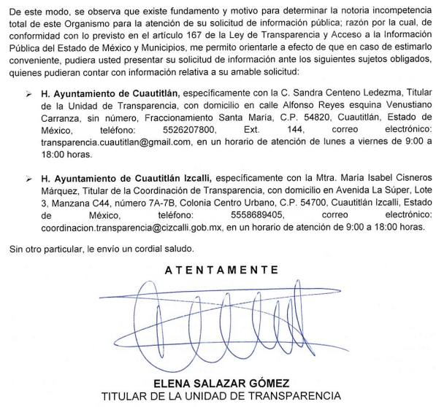
3. Interposición del Recurso de Revisión. Inconforme con los términos de la respuesta emitida por parte del Sujeto Obligado, en fecha diecisiete de marzo de dos mil veintidós, la Recurrente interpuso el recurso de revisión a través de SAIMEX, en donde se manifestó de la siguiente manera:

- Acto impugnado:
“no se entrego la respuesta requerida” (Sic)

- Razones o motivos de inconformidad:

“no se entrego la respuesta requerida” (Sic)

4. Turno. De conformidad con el artículo 185 fracción I de la Ley de Transparencia y Acceso a la Información Pública del Estado de México y Municipios vigente, el presente recurso de revisión se turnó por el sistema electrónico del Instituto de Transparencia, Acceso a la Información Pública y Protección de Datos Personales del Estado de México y Municipios, a la Comisionada Guadalupe Ramírez Peña para su análisis, estudio, elaboración del proyecto y presentación ante el Pleno de este Instituto.
5. Admisión del Recurso. El día veintitrés de marzo de dos mil veintidós se admitió a trámite el presente recurso de revisión a efecto de integrar el expediente respectivo; fue puesto a disposición de las partes por siete días hábiles para que ofrecieran pruebas y manifestaran lo que a su derecho convenga.
6. Manifestaciones. De constancias del expediente electrónico del SAIMEX, se observa que el Sujeto Obligado rindió su informe justificado el uno de abril de dos mil veintidós mediante los documentos electrónicos “SAIMEX 14 - 5. RR 04039 - Informe Justificado.pdf”, mismos que se describen a continuación:
“SAIMEX 14 - 5. RR 04039 - Informe Justificado.pdf”: Documento de veintiocho fojas, mediante el cual, el Sujeto Obligado amplia los argumentos para declarar su incompetencia para atender la solicitud de información, se inserta la primera foja a manera de ilustración.
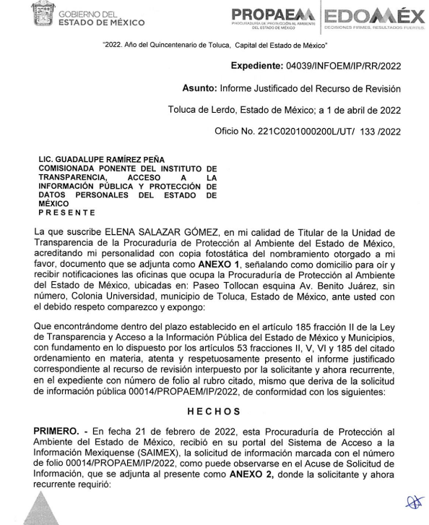
Es de señalar que esta documentación se puso a la vista de la particular mediante acuerdo emitido por la Comisionada Ponente, en fecha veintidós de junio de dos mil veintidós, asimismo por cuanto hace a la parte Recurrente, se tiene que fue omiso en presentar manifestaciones, pruebas y/o alegatos en la etapa procedimental previamente reconocida en nuestra Ley de Transparencia, por lo cual se tiene por precluido su derecho.

7.- Ampliación del plazo para emitir resolución. El veintidós de junio de dos mil veintidós, se amplió el término para resolver el recurso de revisión en términos del artículo 181 párrafo tercero de la Ley de Transparencia y Acceso a la Información Pública del Estado de México y Municipios.
Este organismo garante no pasa por alto justificar, que el plazo para emitir la resolución en el presente asunto encuentra justificación en el alto número de recursos de revisión recibidos dentro del primer semestre del año dos mil veintidós, que, en comparación con los recibidos el año pasado dentro del mismo periodo, se ha incrementado aproximadamente un 400%, circunstancia atípica que ha rebasado las capacidades técnicas y humanas del personal encargado de la proyección de las resoluciones a dichos medios de impugnación.

Por ello, es menester precisar que si bien se ha excedido el plazo para resolver el presente medio de impugnación, de conformidad con la ley de la materia, el plazo para emitir la resolución se encuentra justificado en los elementos para medir la razonabilidad de asuntos conforme a los parámetros establecidos por diversos órganos jurisdiccionales federales, aplicables también en procedimientos análogos, como el que nos ocupa.

Así, en términos de lo que establecen los artículos 8.1 y 25 de la Convención Americana sobre Derechos Humanos, los recursos deben ser sencillos y resolverse en el menor tiempo posible, tomando en consideración la dilación total del procedimiento; esto es, en un plazo razonable.

En ese sentido, el legislador fijó los términos procesales en las leyes, de manera general, sin que pudiera prever la variada gama de casos que son resueltos por los órganos jurisdiccionales o cuasi jurisdiccionales, tanto por la complejidad de los hechos, como por el número de casos que conocen.

Por ello, excepcionalmente, si un asunto es resuelto con posterioridad a los plazos señalados por la norma debe analizarse la razonabilidad del tiempo necesario para su resolución atentos a los siguientes criterios:

- Complejidad del Asunto: La complejidad de la prueba, la pluralidad de sujetos procesales, el tiempo transcurrido, las características y contexto del recurso.

- Actividad Procesal del interesado. Acciones u omisiones del interesado.

- Conducta de la Autoridad: Las Acciones u omisiones realizadas en el procedimiento. Así como si la autoridad actuó con la debida diligencia.

d) La afectación generada en la situación jurídica de la persona involucrada en el proceso: Violación a sus derechos humanos.

De modo que, cuando se trate de un asunto excepcional, por alguna o todas las características mencionadas; o bien, cuando el ingreso de asuntos al órgano jurisdiccional o cuasi jurisdiccional respectivo supere notoriamente al que podría considerarse normal, debe concluirse que es una excluyente de responsabilidad en relación con la actuación del funcionario, como ha acontecido en el caso que nos ocupa.

Argumento que encuentra sustento en la jurisprudencia P./J. 32/92 emitida por el Pleno de la Suprema Corte de Justicia de la Nación de rubro “TÉRMINOS PROCESALES. PARA DETERMINAR SI UN FUNCIONARIO JUDICIAL ACTUÓ INDEBIDAMENTE POR NO RESPETARLOS SE DEBE ATENDER AL PRESUPUESTO QUE CONSIDERÓ EL LEGISLADOR AL FIJARLOS Y LAS CARACTERÍSTICAS DEL CASO.”, visible en la Gaceta del Seminario Judicial de la Federación con el registro digital 205635.

Razones por las cuales cabe concluir que, la resolución al recurso de revisión se solventa hasta esta fecha, debido a que existe una excesiva carga de trabajo en desproporción a la capacidad de los recursos materiales y humanos con que cuenta este Instituto para atender la enorme demanda de usuarios que acuden para que se les garantice su Derecho de acceso a la información Pública y Protección de Datos Personales, aunado a la complejidad de los hechos a los que se refieren, así como al volumen del expediente, la extensión de los escritos y pruebas aportadas y desahogadas por las partes; lo que impide la tramitación de los recursos dentro de los términos legales previamente establecidos por la Ley, por tratarse de causas de fuerza mayor.

Al respecto, también son de considerar los criterios sostenidos por el Cuarto Tribunal Colegiado en Materia Administrativa del Primer Circuito, cuyos rubros y datos de identificación son los siguientes:

“PLAZO RAZONABLE PARA RESOLVER. DIMENSIÓN Y EFECTOS DE ESTE CONCEPTO CUANDO SE ADUCE EXCESIVA CARGA DE TRABAJO.” consultable en el Seminario Judicial de la Federación y su gaceta, con el registro digital 2002351.

“PLAZO RAZONABLE PARA RESOLVER. CONCEPTO Y ELEMENTOS QUE LO INTEGRAN A LA LUZ DEL DERECHO INTERNACIONAL DE LOS DERECHOS HUMANOS.”, visible en el Seminario Judicial de la Federación y su gaceta, con el registro digital 2002350.

Por ello, este organismo garante comprometido con la tutela de los derechos humanos confiados, señala que este exceso del plazo legal para resolver el presente asunto, resulta de carácter excepcional.

8. Cierre de Instrucción. Una vez transcurrido el plazo otorgado para que las partes manifestaran lo que a su derecho conviniera, y siguiendo los trámites correspondientes con fundamento en el artículo 185 fracción VI de la Ley de Transparencia y Acceso a la Información Pública del Estado de México y Municipios, el día veintinueve de junio de dos mil veintidós, se procedió a decretar el cierre de instrucción respectivo y no existiendo diligencia pendiente de desahogo, se ordenó emitir la resolución que conforme a derecho proceda.
En razón de que fue debidamente sustanciado el expediente electrónico y no existe diligencia pendiente de desahogo, se emite la Resolución que conforme a Derecho proceda, de acuerdo con los siguientes:

CONSIDERANDO
Primero. Competencia. El Instituto de Transparencia, Acceso a la Información Pública y Protección de Datos Personales del Estado de México y Municipios, es competente para conocer y resolver el presente recurso de revisión interpuesto por la parte Recurrente, conforme a lo dispuesto en los artículos 6, apartado A de la Constitución Política de los Estados Unidos Mexicanos; 5, párrafos trigésimo, trigésimo primero y trigésimo segundo; de la Constitución Política del Estado Libre y Soberano de México; 1, 2, fracción II; 13, 29, 36, fracciones I y II; 176, 178, 179, 181 párrafo tercero y 185 de la Ley Transparencia y Acceso a la Información Pública del Estado de México y Municipios; 9, fracciones I y XXIV y 11 del Reglamento Interior del Instituto de Transparencia, Acceso a la Información Pública y Protección de Datos Personales del Estado de México y Municipios.
Segundo. Oportunidad y Procedibilidad. De conformidad con los requisitos de Oportunidad y Procedibilidad que debe reunir el recurso de revisión interpuesto, previstos en los artículos 178 y 180 de la Ley de Transparencia y Acceso a la Información Pública del Estado de México y Municipios; en la especie se advierte que el presente medio de impugnación fue interpuesto dentro del plazo de quince días previsto en el primer artículo de referencia; toda vez que el Sujeto Obligado emitió su respuesta a la solicitud planteada por el solicitante en fecha veinticuatro de febrero del año dos mil veintidós y la Recurrente presentó su recurso de revisión el diecisiete de marzo de dos mil veintidós, esto es al décimo cuarto día hábil en el que tuvo conocimiento de la respuesta.
Así las cosas, por cuanto hace a la procedibilidad del recurso de revisión, una vez realizado el análisis del formato de interposición del mismo, se concluye la acreditación plena de los elementos formales precisados por el artículo 180 de la Ley de Transparencia y Acceso a la Información Pública del Estado de México y Municipios, en atención a que fue presentado mediante el formato visible en el SAIMEX.
Finalmente, se advierte que resulta procedente la interposición del recurso, según lo manifestado por la Recurrente en sus motivos de inconformidad, de acuerdo al artículo 179, fracciones I y IV del ordenamiento legal citado, que a la letra dice:
“Artículo 179. El recurso de revisión es un medio de protección que la Ley otorga a los particulares, para hacer valer su derecho de acceso a la información pública, y procederá en contra de las siguientes causas:
I. La negativa a la información solicitada;
…
IV. La declaración de incompetencia por el sujeto obligado;”
(Énfasis añadido)
Tercero. Materia de la revisión. De la revisión a las constancias y documentos que obran en el expediente electrónico se advierte, que el tema sobre el que este Organismo Garante de Transparencia y Acceso a la Información se pronunciará será: verificar si la respuesta otorgada por el Sujeto Obligado es adecuada y suficiente para satisfacer el derecho de acceso a la información pública de la parte Recurrente, o en su defecto, en caso de ser procedente, ordenar la entrega de información oportuna.
Cuarto. Estudio del asunto. Antes de entrar al análisis de los pronunciamientos del Sujeto Obligado en la respuesta proporcionada, es necesario mencionar que el derecho de acceso a la información está consagrado en instrumentos internacionales de los cuales el Estado Mexicano se ha adherido, sin oponer reserva alguna sobre lo que nos interesa, adoptando dichas disposiciones al Derecho Interno, específicamente a nivel Constitucional, tal y como lo prevén los arábigos 1 párrafos primero, segundo y tercero y 6 apartado A fracciones I, II, III, IV, V, VI y VII que a la letra señalan:
Artículo 1o. En los Estados Unidos Mexicanos todas las personas gozarán de los derechos humanos reconocidos en esta Constitución y en los tratados internacionales de los que el Estado Mexicano sea parte, así como de las garantías para su protección, cuyo ejercicio no podrá restringirse ni suspenderse, salvo en los casos y bajo las condiciones que esta Constitución establece.
Las normas relativas a los derechos humanos se interpretarán de conformidad con esta Constitución y con los tratados internacionales de la materia favoreciendo en todo tiempo a las personas la protección más amplia.
Todas las autoridades, en el ámbito de sus competencias, tienen la obligación de promover, respetar, proteger y garantizar los derechos humanos de conformidad con los principios de universalidad, interdependencia, indivisibilidad y progresividad. En consecuencia, el Estado deberá prevenir, investigar, sancionar y reparar las violaciones a los derechos humanos, en los términos que establezca la ley
[…]
“Artículo 6o.
[...]
A. Para el ejercicio del derecho de acceso a la información, la Federación y las entidades federativas, en el ámbito de sus respectivas competencias, se regirán por los siguientes principios y bases:
I. Toda la información en posesión de cualquier autoridad, entidad, órgano y organismo de los Poderes Ejecutivo, Legislativo y Judicial, órganos autónomos, partidos políticos, fideicomisos y fondos públicos, así como de cualquier persona física, moral o sindicato que reciba y ejerza recursos públicos o realice actos de autoridad en el ámbito federal, estatal y municipal, es pública y sólo podrá ser reservada temporalmente por razones de interés público y seguridad nacional, en los términos que fijen las leyes. En la interpretación de este derecho deberá prevalecer el principio de máxima publicidad. Los sujetos obligados deberán documentar todo acto que derive del ejercicio de sus facultades, competencias o funciones, la ley determinará los supuestos específicos bajo los cuales procederá la declaración de inexistencia de la información.
II. La información que se refiere a la vida privada y los datos personales será protegida en los términos y con las excepciones que fijen las leyes.
III. Toda persona, sin necesidad de acreditar interés alguno o justificar su utilización, tendrá acceso gratuito a la información pública, a sus datos personales o a la rectificación de éstos.
IV. Se establecerán mecanismos de acceso a la información y procedimientos de revisión expeditos que se sustanciarán ante los organismos autónomos especializados e imparciales que establece esta Constitución.
V. Los sujetos obligados deberán preservar sus documentos en archivos administrativos actualizados y publicarán, a través de los medios electrónicos disponibles, la información completa y actualizada sobre el ejercicio de los recursos públicos y los indicadores que permitan rendir cuenta del cumplimiento de sus objetivos y de los resultados obtenidos.
VI. Las leyes determinarán la manera en que los sujetos obligados deberán hacer pública la información relativa a los recursos públicos que entreguen a personas físicas o morales.
VII. La inobservancia a las disposiciones en materia de acceso a la información pública será sancionada en los términos que dispongan las leyes. [...]
Esto es, que cualquier persona tiene el derecho al acceso de la información pública, información que consiste en aquella que sea generada, obtenida, adquirida, transformada, administrada o en posesión de los Sujetos Obligados, como así también lo señala la Ley de Transparencia y Acceso a la Información Pública del Estado de México y Municipios en su artículo 4, que toda la información generada, obtenida, adquirida, transformada, administrada o en posesión de los sujetos obligados, es pública y accesible, de manera permanente a cualquier persona, privilegiando el principio de máxima publicidad, como así lo establece dicha determinación, que a continuación se transcribe para un mejor entendimiento:
“Artículo 4. El derecho humano de acceso a la información pública es la prerrogativa de las personas para buscar, difundir, investigar, recabar, recibir y solicitar información pública, sin necesidad de acreditar personalidad ni interés jurídico.
Toda la información generada, obtenida, adquirida, transformada, administrada o en posesión de los sujetos obligados es pública y accesible de manera permanente a cualquier persona, en los términos y condiciones que se establezcan en los tratados internacionales de los que el Estado mexicano sea parte, en la Ley General, la presente Ley y demás disposiciones de la materia, privilegiando el principio de máxima publicidad de la información. Solo podrá ser clasificada excepcionalmente Ley de Transparencia y Acceso a la Información Pública del Estado de México y Municipios 29 como reservada temporalmente por razones de interés público, en los términos de las causas legítimas y estrictamente necesarias previstas por esta Ley.
Los sujetos obligados deben poner en práctica, políticas y programas de acceso a la información que se apeguen a criterios de publicidad, veracidad, oportunidad, precisión y suficiencia en beneficio de los solicitantes.”(Sic)
De lo precedente, se desprende que los Sujetos Obligados tiene la obligación o deber de atender las solicitudes de acceso a la información pública que se les hagan de su conocimiento y proporcionar la información pública que obren en su poder como así lo establece el artículo 12 de la Ley de Transparencia y Acceso a la Información Pública del Estado de México y Municipios, el cual a la letra dice:
“Artículo 12. Quienes generen, recopilen, administren, manejen, procesen, archiven o conserven información pública serán responsables de la misma en los términos de las disposiciones jurídicas aplicables.
Los sujetos obligados sólo proporcionarán la información pública que se les requiera y que obre en sus archivos y en el estado en que ésta se encuentre. La obligación de proporcionar información no comprende el procesamiento de la misma, ni el presentarla conforme al interés del solicitante; no estarán obligados a generarla, resumirla, efectuar cálculos o practicar investigaciones.” (Sic)
Es decir, que el derecho de acceso a la información pública se satisface en aquellos casos en que se entregue documento en que conste la información requerida, toda vez que, los Sujetos Obligados no tienen el deber de generar, poseer o administrar la información pública con el grado de detalle solicitado; esto es, que no tienen el deber de generar un documento ad hoc, para satisfacer el derecho de acceso a la información pública, como así lo establece el criterio 03/17 emitido por el Instituto Nacional de Transparencia, Acceso a la Información Pública y Protección de Datos Personales, el cual señala lo siguiente:
03/17
“NO EXISTE OBLIGACIÓN DE ELABORAR DOCUMENTOS AD HOC PARA ATENDER LAS SOLICITUDES DE ACCESO A LA INFORMACIÓN.
Los artículos 129 de la Ley General de Transparencia y Acceso a la Información Pública y 130, párrafo cuarto, de la Ley Federal de Transparencia y Acceso a la Información Pública, señalan que los sujetos obligados deberán otorgar acceso a los documentos que se encuentren en sus archivos o que estén obligados a documentar, de acuerdo con sus facultades, competencias o funciones, conforme a Las características físicas de la información o del lugar donde se encuentre. Por lo anterior, los sujetos obligados deben garantizar el derecho de acceso a la información del particular, proporcionando la información con la que cuentan en el formato en que la misma obre en sus archivos; sin necesidad de elaborar documentos ad hoc para atender las solicitudes de información."(Sic)
Por otra parte, y aunado a lo antepuesto, el último párrafo del artículo 24 de la Ley de la materia, dispone que los Sujetos Obligados sólo proporcionarán la información pública que generen, administren o posean en el ejercicio de sus atribuciones; por consiguiente, la información pública se encuentra a disposición de cualquier persona, lo que implica que es deber de los Sujetos Obligados, garantizar el Derecho de Acceso a la Información Pública.
Siempre y cuando no se trate de información reservada o clasificada, que difundirla pondría en riesgo la seguridad jurídica y física del titular de la información, debiendo tener audacia los Sujetos Obligados para cuidar esta información a través del acuerdo clasificatorio del comité de transparencia y la versión pública que emita el servidor público habilitado de cada Sujeto Obligado; como así se establece en la Ley de Transparencia y Acceso a la Información Pública del Estado de México y Municipios.
En conclusión, el derecho de acceso a la información pública, consiste en que la información solicitada conste en un documento en cualquiera de sus formas, a saber: expedientes, reportes, estudios, actas, resoluciones, oficios, correspondencia, acuerdos, directivas, directrices, circulares, contratos, convenios, instructivos, notas, memorandos, estadísticas o bien, cualquier otro registro que documente el ejercicio de las facultades, funciones y competencias de los Sujetos Obligados; los que, podrán estar en cualquier medio, sea escrito, impreso, sonoro, visual, electrónico, informático u holográfico de conformidad con el artículo 3, fracción XI de la Ley de la materia, el cual señala lo siguiente:
“Artículo 3. Para los efectos de la presente Ley se entenderá por:
…
XI. Documento: Los expedientes, reportes, estudios, actas, resoluciones, oficios, correspondencia, acuerdos, directivas, directrices, circulares, contratos, convenios, instructivos, notas, memorandos, estadísticas o bien, cualquier otro registro que documente el ejercicio de las facultades, funciones y competencias de los sujetos obligados, sus servidores públicos e integrantes, sin importar su fuente o fecha de elaboración. Los documentos podrán estar en cualquier medio, sea escrito, impreso, sonoro, visual, electrónico, informático u holográfico…” (Sic)
Siendo aplicable, el Criterio de interpretación en el orden administrativo número 0002-11, emitido por Acuerdo del Pleno del Instituto de Transparencia y Acceso a la Información Pública del Estado de México y Municipios; publicado en el Periódico Oficial del Gobierno del Estado Libre y Soberano de México “Gaceta del Gobierno”, el diecinueve de octubre de dos mil once, cuyo rubro y texto refieren lo siguiente:
“CRITERIO 0002-11
INFORMACIÓN PÚBLICA, CONCEPTO DE, EN MATERIA DE TRANSPARENCIA. INTERPRETACIÓN SISTEMÁTICA DE LOS ARTÍCULOS 2°, FRACCIÓN V, XV, Y XVI, 3°, 4°, 11 Y 41. De conformidad con los artículos antes referidos, el derecho de acceso a la información pública, se define en cuanto a su alcance y resultado material, el acceso a los archivos, registros y documentos públicos, administrados, generados o en posesión de los órganos u organismos públicos, en virtud del ejercicio de sus funciones de derecho público, sin importar su fuente, soporte o fecha de elaboración.
En consecuencia el acceso a la información se refiere a que se cumplan cualquiera de los siguientes tres supuestos:
- Que se trate de información registrada en cualquier soporte documental, que en ejercicio de las atribuciones conferidas, sea generada por los Sujetos Obligados;
- Que se trate de información registrada en cualquier soporte documental, que en ejercicio de las atribuciones conferidas, sea administrada por los Sujetos Obligados, y
3) Que se trate de información registrada en cualquier soporte documental, que en ejercicio de las atribuciones conferidas, se encuentre en posesión de los Sujetos Obligados.” (Sic)
De ahí que el Sujeto Obligado cuenta con el deber de satisfacer las solicitudes de acceso a la información que le sean formuladas y entregar la información pública que obre en sus archivos; más aún si la misma se trata de información pública de oficio la cual se relaciona con aquella que se genere de acuerdo con sus facultades, atribuciones señaladas por la Ley en la materia, así como de interés público, es decir, aquella que resulta relevante o beneficiosa para la sociedad y no simplemente de interés individual, y cuya divulgación resulta útil para que el público comprenda las actividades que llevan a cabo los Sujetos Obligados.
Ahora bien, para profundizar en el estudio del presente asunto, es conveniente recordar que la parte solicitante requirió al Sujeto Obligado, le proporcionara lo siguiente:
- El acuerdo y/o convenio firmado por los distintos órdenes de gobierno para el periodo 2022-2024, 2019-2021, 2016-2018, 2013-2015, 2010-2012, 2007-2009, 2004-2006, 2001-2003 para realizar los trabajos de retiro y extinción de los árboles, las palmeras, el follaje, pasto y arbustos del camellón situado en calzada de Guadalupe de la colindancia del municipio de Cuautitlán y Cuautitlán Izcalli, en la colonia El Cerrito/ Tlayacac.
Al respecto, el Sujeto Obligado manifestó en respuesta que dicha información no corresponde a las atribuciones que son competencia de la Procuraduría de Protección al Ambiente del Estado de México (PROPAEM), mismas que se encuentran contenidas en el artículo 4 del Decreto del Ejecutivo del Estado por el que se transforma el Órgano Descentralizado, publicado en el Periódico Oficial “Gaceta de Gobierno” el 7 de diciembre de 2007; así como en el Decreto del Ejecutivo del Estado por el que se reforma el diverso por el que se transforma el Órgano Desconcentrado denominado Procuraduría de Protección al Ambiente del Estado de México, en Organismo Público Descentralizado, publicado en el Periódico Oficial “Gaceta de Gobierno” el 16 de diciembre de 2011, orientando a la particular para que presente su solicitud ante los siguientes sujetos obligados:

“…Una vez analizado el contenido de su amable solicitud, resulta importante precisar que este sujeto obligado no cuenta con la información consistente en: el acuerdo y/o convenio firmado por los distintos órdenes de gobierno para el periodo 2022-2024, 2019-2021, 2016-2018, 2013-2015, 2010-2012, 2007-2009, 2004-2006, 2001-2003 para realizar los trabajos de retiro y extinción de los árboles, las palmeras, el follaje, pasto y arbustos del camellón situado en calzada de Guadalupe de la colindancia del municipio de Cuautitlán y Cuautitlán Izcalli, en la colonia El Cerrito/ Tlayacac, que le pudiera ser proporcionada en atención a su requerimiento; esto en virtud de que dicha información no corresponde a las atribuciones que son competencia de la Procuraduría de Protección al Ambiente del Estado de México (PROPAEM), mismas que se encuentran contenidas en el artículo 4 del Decreto del Ejecutivo del Estado por el que se transforma el Órgano Desconcentrado denominado Procuraduría de Protección al Ambiente del Estado de México, en Organismo Público Descentralizado, publicado en el Periódico Oficial “Gaceta del Gobierno” el 7 de diciembre de 2007; así como en el Decreto del Ejecutivo del Estado por el que se reforma el diverso por el que se transforma el Órgano Desconcentrado denominado Procuraduría de Protección al Ambiente del Estado de México, en Organismo Público Descentralizado, publicado en el Periódico Oficial “Gaceta del Gobierno” el 16 de diciembre de 2011. De este modo, se observa que existe fundamento y motivo para determinar la notoria incompetencia total de este Organismo para la atención de su solicitud de información pública; razón por la cual, de conformidad con lo previsto en el artículo 167 de la Ley de Transparencia y Acceso a la Información Pública del Estado de México y Municipios, me permito orientarle a efecto de que en caso de estimarlo conveniente, pudiera usted presentar su solicitud de información ante los siguientes sujetos obligados, quienes pudieran contar con información relativa a su amable solicitud: ➢ Secretaría del Medio Ambiente del Gobierno del Estado de México, específicamente con el Lic. Juan José Alva Sánchez, Titular de la Unidad de Información, Planeación, Programación y Evaluación y de la Unidad de Transparencia, con domicilio en Conjunto SEDAGRO, Edificio “C”, sin número, Ex Rancho San Lorenzo, C.P. 52140, Metepec, Estado de México, teléfono: 722 2758994, correo electrónico: medioambiente@itaipem.org.mx, en un horario de atención de 9:00 a 18:00 horas. ➢ H. Ayuntamiento de Cuautitlán, específicamente con la C. Sandra Centeno Ledezma, Titular de la Unidad de Transparencia, con domicilio en calle Alfonso Reyes esquina Venustiano Carranza, sin número, Fraccionamiento Santa María, C.P. 54820, Cuautitlán, Estado de México, teléfono: 5526207800, Ext. 144, correo electrónico: transparencia.cuautitlan@gmail.com, en un horario de atención de lunes a viernes de 9:00 a 18:00 horas. ➢ H. Ayuntamiento de Cuautitlán Izcalli, específicamente con la Mtra. María Isabel Cisneros Márquez, Titular de la Coordinación de Transparencia, con domicilio en Avenida La Súper, Lote 3, Manzana C44, número 7A-7B, Colonia Centro Urbano, C.P. 54700, Cuautitlán Izcalli, Estado de México, teléfono: 5558689405, correo electrónico: coordinacion.transparencia@cizcalli.gob.mx, en un horario de atención de 9:00 a 18:00 horas.” (Énfasis añadido)
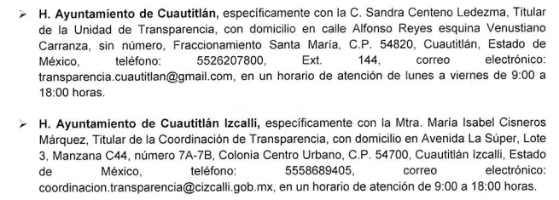
Conocida la notificación de incompetencia para atender la solicitud, la particular, al no estar conforme con los términos de la misma, interpuso el recurso de revisión que nos ocupa, donde señaló como motivos de inconformidad: “no se entrego la respuesta requerida” (Sic)
Así las cosas, durante la etapa de manifestaciones, el Sujeto Obligado rindió su informe justificado, mediante el archivo electrónico: “SAIMEX 14 - 5. RR 04039 - Informe Justificado.pdf”, mediante el cual amplió los argumentos de respuesta vertida inicialmente que dio origen a la interposición del recurso de revisión que nos ocupa, expresando medularmente lo siguiente:
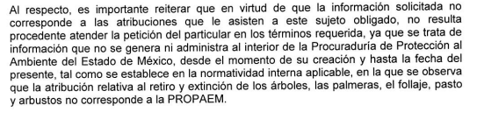
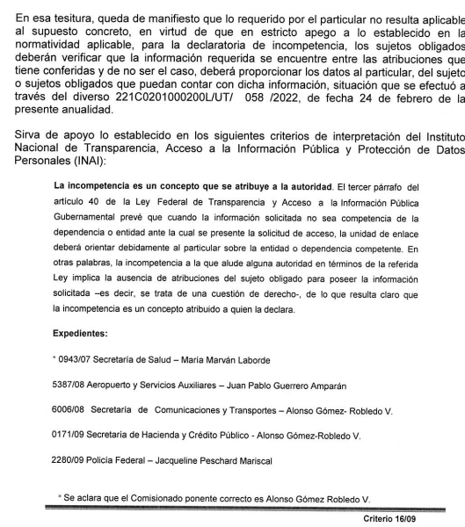
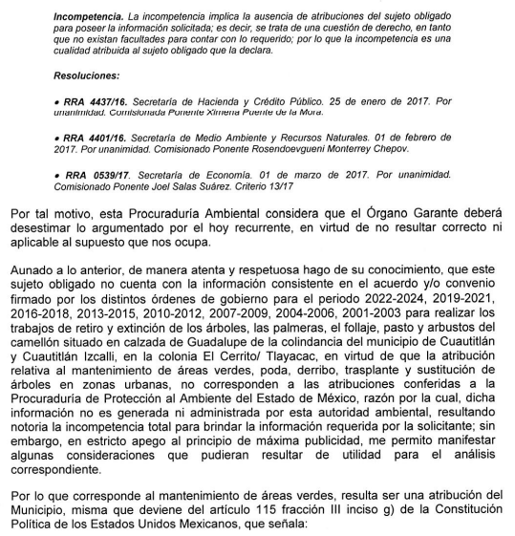
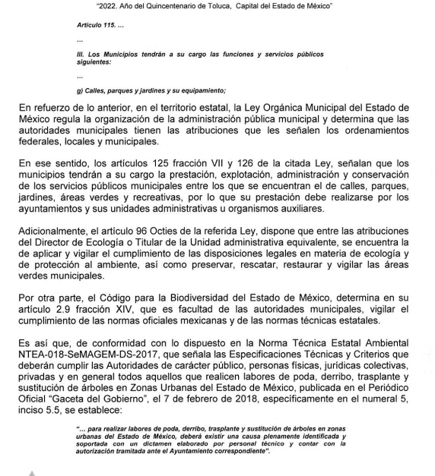
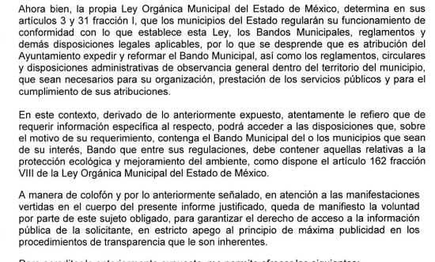
Asimismo, se tiene que la Recurrente no emitió alegatos, manifestaciones o pronunciamiento alguno que a su derecho conviniera, luego entonces, se tiene por precluido su derecho para tal efecto.
En este orden de ideas, debe precisarse que los artículos 49, fracción II, 53, fracción III y 167 de la Ley de Transparencia y Acceso a la Información Pública del Estado de México y Municipios, se desprende que las Unidades de Transparencia son responsables de orientar a los particulares respecto de la dependencia, entidad u órgano que pudiera tener la información requerida, cuando la misma no sea competencia del Sujeto Obligado ante el cual se formule la solicitud de acceso.
Es preciso señalar que los Comités de Transparencia tienen entre sus atribuciones confirmar, modificar o revocar la declaración de incompetencia que realicen los titulares de las unidades administrativas.
De manera que cuando las Unidades de Transparencia determinen la notoria incompetencia por parte de los Sujetos Obligados deberán comunicar al solicitante la misma dentro de los tres días posteriores a la recepción de la solicitud.
Como se logra observar, si bien la Ley de la materia, prevé el supuesto de incompetencia para que los Sujetos Obligados den atención a solicitudes de información, también lo es, que no se precisa en que consiste dicho concepto; sobre dicha situación, según Cabanellas, Guillermo (1993), en el “Diccionario Jurídico Elemental” (p. 32 y 161), precisó los siguientes conceptos:

- Competencia: La capacidad de una autoridad para conocer sobre una materia o asunto.

- Incompetencia: Falta de Competencia.

Por lo que, la incompetencia, radica en la incapacidad de una autoridad para conocer de un tema o asunto; en el mismo sentido, conviene traer a cuenta tesis aislada número III.2o.P.11 K, publicada en el Semanario Judicial de la Federación y su Gaceta, Novena Época, Tomo XV, Mayo de 2002, Pág. 1243, ya que precisa lo siguiente:

“LEGITIMACIÓN DE FUNCIONARIOS PÚBLICOS. LOS TRIBUNALES DE AMPARO, POR ESTAR VINCULADOS CON EL CONCEPTO DE COMPETENCIA A QUE SE REFIERE EL ARTÍCULO 16 CONSTITUCIONAL, NO PUEDEN CONOCER DE AQUÉLLA. El artículo 16 constitucional se refiere a la competencia que tienen las autoridades para conocer de determinadas conductas en particular, caso que corresponde a la esfera de atribuciones de las autoridades cuya competencia constituye el análisis del Poder Judicial de la Federación, mas no la forma en que una autoridad fue elegida o integrada, circunstancia que le compete estudiar a la autoridad individual o colegiada que otorgó el nombramiento o, en todo caso, el régimen establecido para ello, porque el precitado artículo constitucional no se refiere a la legitimación de un funcionario, ni a la manera como se incorpora a la función pública, sino a los límites fijados para la actuación del órgano frente a los particulares, ya que consagra una garantía individual y no un control interno de la organización administrativa.”

De la misma manera, resulta necesario traer a colación, el Criterio 13/17, emitido por el Instituto Nacional de Transparencia, Acceso a la Información y Protección de Datos Personales, que dispone lo siguiente:

“Incompetencia. La incompetencia implica la ausencia de atribuciones del sujeto obligado para poseer la información solicitada; es decir, se trata de una cuestión de derecho, en tanto que no existan facultades para contar con lo requerido; por lo que la incompetencia es una cualidad atribuida al sujeto obligado que la declara.”

En tal virtud, la incompetencia implica que de conformidad con las atribuciones conferidas al Sujeto Obligado, no habría razón por la cual éste deba contar con la información solicitada, en cuyo caso, tendría que orientar al particular para que acuda a la instancia competente.

En otro orden de ideas, dicho concepto refiere a la ausencia de atribuciones por parte de los Entes sujetos a las Leyes de Transparencia, para contar con la información que se requiere, es decir, se trata de una situación que se dilucida a partir de las facultades atribuidas a éste.

1.- De las facultades de la Procuraduría de Protección al Ambiente del Estado de México (PROPAEM) para generar la información solicitada
Por lo tanto, a continuación, se analiza si en la especie, la Procuraduría de Protección al Ambiente del Estado de México (PROPAEM), cuenta con atribuciones para conocer sobre la información requerida; para ello es necesario traer a colación el contenido del Decreto del Ejecutivo del Estado Por el que se Reforma el Diverso por el que se Transforma el Órgano Desconcentrado Denominado Procuraduría de Protección al Ambiente del Estado de México, en Organismo Público Descentralizado, el cual refiere en sus artículos 3 y 4, lo siguiente:
“Artículo 3.- La Procuraduría tendrá como objeto:
I. Garantizar el derecho de toda persona a vivir en un ambiente adecuado para su desarrollo, salud y bienestar, mediante la procuración, vigilancia y difusión del cumplimiento de la normatividad ambiental aplicable al ámbito estatal;
II. Vigilar el cumplimiento de las disposiciones jurídicas aplicables a la preservación, fomento y aprovechamiento sostenible de la fauna, así como la protección y bienestar animal.
III. Iniciar las acciones que procedan ante las autoridades competentes, cuando conozca de actos, hechos y omisiones que produzcan desequilibrios ecológicos o daños al ambiente, y por violaciones a las disposiciones jurídicas en materia ambiental.
Artículo 4.- Para el cumplimiento de su objeto, la Procuraduría tendrá las siguientes atribuciones:
- Recibir, investigar, atender y, en su caso, canalizar ante las autoridades competentes, las denuncias y quejas de la ciudadanía; así como las presentadas por autoridades federales, estatales y municipales, por presuntas violaciones a las disposiciones jurídicas en materia ambiental y de la fauna;
- Ordenar y practicar las visitas de inspección de oficio o por denuncia a las fuentes móviles o fijas en etapa de construcción, preoperativa y operativa, para cerciorarse del cumplimiento de los reglamentos, normas técnicas estatales ambientales y normas oficiales mexicanas;
- Tramitar y resolver los procedimientos administrativos que instaure por conducto de las unidades administrativas correspondientes;
- Realizar auditorías, formular y validar dictámenes técnicos y periciales respecto de los daños ocasionados por violaciones o incumplimiento a las disposiciones jurídicas en materia ambiental en el Estado de México;
- Ejercer ante los órganos jurisdiccionales, las acciones necesarias para representar el interés legítimo de las personas que resulten o puedan resultar afectadas por actos, hechos u omisiones que impliquen o puedan implicar violaciones, incumplimiento o falta de aplicación de las disposiciones en materia ambiental y de la fauna, de conformidad con las normas que en cada caso resulten aplicables;
- Verificar el cumplimiento de las normas técnicas estatales ambientales y de la fauna, así como coadyuvar en la vigilancia del cumplimiento de las normas oficiales mexicanas;
- Informar, orientar y asesorar a la población, dependencias, municipios y organismos descentralizados de carácter estatal y municipal, respecto del cumplimiento y aplicación de las disposiciones jurídicas en materia ambiental y de la fauna;
- Realizar, en el ámbito de su competencia, acciones de control, consistentes en la inspección y vigilancia de las actividades productivas;
- Elaborar, ejecutar y evaluar programas orientados a la conservación ecológica, protección al ambiente y de la fauna;
- Coordinarse con las autoridades y dependencias federales, estatales y municipales para el ejercicio de sus atribuciones;
- Promover y procurar la conciliación de intereses entre particulares y en sus relaciones con las autoridades, en asuntos competencia de la Procuraduría, así como aplicar la mediación y el arbitraje como mecanismos alternativos de solución de controversias;
- Celebrar acuerdos, convenios o contratos con los gobiernos federal, de otras entidades federativas y municipales; organismos del sector social y privado, nacionales o extranjeros en las materias de su competencia;
- Coadyuvar con las autoridades federales, estatales y municipales en el cumplimiento de la legislación de la materia y en la atención de contingencias y emergencias ambientales y de la fauna;
- Participar en coordinación con las autoridades competentes, en la formulación de normas técnicas estatales ambientales y de la fauna;
- Sistematizar y difundir estudios, reportes e investigaciones respecto del cumplimiento y aplicación de las disposiciones jurídicas en materia ambiental y de la fauna;
- Aplicar medidas de seguridad cuando exista riesgo inminente de desequilibrio ecológico o de daño o deterioro graves a los recursos naturales, casos de contaminación con repercusiones peligrosas para los ecosistemas, sus componentes o para la salud pública, así como cuando exista riesgo inminente de daño o deterioro grave contra la fauna o su hábitat;
- Aplicar sanciones por el incumplimiento de las disposiciones jurídicas en materia de protección al ambiente y de la fauna, derivado de la tramitación y resolución de los procedimientos administrativos que instaure en ejercicio de sus atribuciones;
- Dar contestación debidamente fundada y motivada a la denuncia presentada y, en su caso, ratificada ante la Procuraduría, notificando del resultado de la verificación, de las medidas que se hayan tomado y, en su caso, de la imposición de la sanción respectiva;
- Denunciar ante el Ministerio Público, los actos u omisiones que impliquen la comisión de delitos, a efecto de proteger y defender el ambiente y la fauna, así como dar seguimiento a las denuncias presentadas;
- Substanciar y resolver el recurso administrativo de inconformidad, interpuesto por las y los particulares afectados por actos y resoluciones emitidos por esta Procuraduría; y
- Ordenar y practicar las visitas de verificación de oficio o por denuncia para vigilar el cumplimiento a las disposiciones jurídicas aplicables a la preservación, fomento y aprovechamiento sostenible de la fauna, así como la protección y bienestar animal.
- Las demás que le confieran otros ordenamientos legales para el cumplimiento de su objeto.”
De lo anteriormente citado, se advierte que si bien es cierto, el Sujeto Obligado se encuentra facultado para celebrar acuerdos, convenios o contratos con los gobiernos federal, de otras entidades federativas y municipales; organismos del sector social y privado, nacionales o extranjeros en las materias de su competencia, no menos cierto es que el objetivo general de esta institución, consiste en garantizar el derecho de toda persona a vivir en un ambiente adecuado para su desarrollo, salud y bienestar, mediante la procuración, vigilancia y difusión del cumplimiento de la normatividad ambiental aplicable al ámbito estatal, así como realizar las acciones procedentes cuando se conozca de actos, hechos u omisiones que produzcan desequilibrios ecológicos o daños al ambiente y por violaciones a las disposiciones jurídicas en materia ambiental y de protección y bienestar animal, es decir, dicha institución se encarga de la protección al medio ambiente, por lo que de un análisis minucioso a la normatividad aplicable a este Sujeto Obligado, no se vislumbra alguna disposición normativa que le mandate expresamente la generación de un documento que dé cuenta del acuerdo y/o convenio firmado por los distintos órdenes de gobierno para el periodo 2022-2024, 2019-2021, 2016-2018, 2013-2015, 2010-2012, 2007-2009, 2004-2006, 2001-2003 para realizar los trabajos de retiro y extinción de los árboles, las palmeras, el follaje, pasto y arbustos del camellón situado en calzada de Guadalupe.
Es de precisar que el Sujeto Obligado a través de su respuesta, mencionó que los Sujetos Obligados que pudieran ser competentes para conocer de la información solicitada son la Secretaría del Medio Ambiente del Gobierno del Estado de México, el Ayuntamiento de Cuautitlán y el Ayuntamiento de Cuautitlán Izcalli, estos últimos en razón de que la Calzada de Guadalupe, citada por la particular es una zona en colindancia del municipio de Cuautitlán y Cuautitlán Izcalli, en la colonia El Cerrito/ Tlayacac, tal como se visualiza en la siguiente imagen:
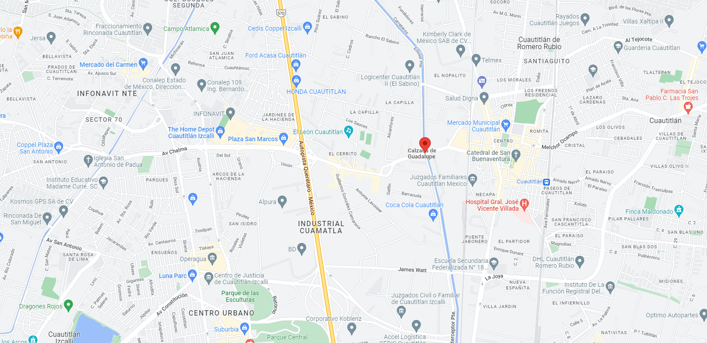

Para iniciar la delimitación de atribuciones, conviene iniciar resaltando que para el caso de la Secretaría de Medio Ambiente del Gobierno del Estado de México, la Ley Orgánica de la Administración Pública del Estado de México delimita a la Secretaría del Medio Ambiente, las siguientes atribuciones:
“Artículo 32 Bis.- La Secretaría del Medio Ambiente, es el órgano encargado de la formulación, ejecución y evaluación de la política estatal en materia de conservación ecológica, biodiversidad y protección al medio ambiente para el desarrollo sostenible.
A esta Secretaría le corresponde el despacho de los siguientes asuntos:
- Aplicar y vigilar el cumplimiento de las disposiciones legales en materia de ecología y de protección al ambiente atribuidas al Ejecutivo Estatal.
- Formular, ejecutar y evaluar el Programa Estatal de Protección al Ambiente.
- Emitir los lineamientos destinados a preservar y restaurar el equilibrio ecológico y proteger el ambiente.
- Convenir con los Gobiernos Federal, de las Entidades Federativas y de los Municipios del Estado, así como con los particulares, la realización conjunta y coordinada de acciones de protección ambiental.
- Establecer medidas y criterios para la prevención y control de residuos y emisiones generadas por fuentes contaminantes.
- Establecer sistemas de verificación ambiental y monitoreo de contaminantes.
- Implantar medidas y mecanismos para prevenir, restaurar y corregir la contaminación del aire, suelo, agua y del ambiente en general.
- Difundir los programas y estrategias relacionadas con el equilibrio ecológico y la protección del ambiente.
- Fomentar la creación y desarrollo del mercado de derechos de uso del medio ambiente.
- Desarrollar los mecanismos de regulación del mercado de derechos de uso del medio ambiente.
- Fijar, a través del indicador genérico de degradación ambiental que elabore el Instituto de Información e Investigación Geográfica, Estadística y Catastral del Estado de México, los topes de utilización de los derechos de uso del medio ambiente.
- Determinar el valor económico de los derechos de uso del medio ambiente y de las penalizaciones en que incurran los agentes, cuidando en todo momento de establecer un mecanismo eficiente de incentivos y desincentivos que contribuya a la reducción de la tasa de degradación ambiental.
- Incentivar la participación e inversión de los agentes productivos en proyectos de recuperación ambiental.
- Promover la educación y la participación comunitaria, social y privada, para la preservación y restauración de los recursos naturales y la protección del ambiente.
- Aplicar la normatividad para el manejo y disposición final de los residuos industriales, así como para la construcción de los sistemas de tratamiento de aguas residuales.
- Promover y ejecutar directamente o por terceros, la construcción y operación de instalaciones para el tratamiento de residuos industriales, desechos sólidos, tóxicos y aguas residuales.
- Concesionar la construcción, administración, operación y conservación de las instalaciones a que se refiere la fracción anterior.
- Derogada.
- Regular y promover la protección de los recursos de fauna y flora silvestres en territorio del Estado.
- Declarar las áreas naturales protegidas de interés Estatal.
- Fomentar, ejecutar y en su caso, operar parques y áreas verdes.
- Administrar, vigilar y controlar los parques naturales que tenga a su cargo.
- Promover y fomentar las investigaciones ecológicas.
- Emitir dictámenes técnicos para cuantificar el daño causado al ambiente.
- Bis. Emitir las evaluaciones técnicas de impacto en materia ambiental en términos del Código para la Biodiversidad del Estado de México, y demás disposiciones jurídicas aplicables;
- Aplicar las sanciones previstas en las disposiciones legales de la materia y promover la aplicación de las que corresponda a otras autoridades.
- Determinar el uso restringido de la infraestructura vial;
- Las demás que señalen las leyes y reglamentos vigentes en el Estado.”
De manera que con lo citado, se advierte que la Secretaría del Medio Ambiente pudiera conocer de la información solicitada, en razón de que es el órgano encargado de la formulación, ejecución y evaluación de la política estatal en materia de conservación ecológica, biodiversidad y protección al medio ambiente para el desarrollo sostenible, asimismo puede convenir con los Gobiernos Federal, de las Entidades Federativas y de los Municipios del Estado, así como con los particulares, la realización conjunta y coordinada de acciones de protección ambiental.
Ahora bien, respecto de los dos municipios, debe iniciar mencionándose que nuestro texto constitucional federal, establece lo siguiente en su artículo 115, fracción III en su inciso g):
“Artículo 115. Los estados adoptarán, para su régimen interior, la forma de gobierno republicano, representativo, democrático, laico y popular, teniendo como base de su división territorial y de su organización política y administrativa, el municipio libre, conforme a las bases siguientes:
…
III. Los Municipios tendrán a su cargo las funciones y servicios públicos siguientes:
…
g) Calles, parques y jardines y su equipamiento;”
En armonía con este precepto, los artículos 125 y 126 de la Ley Orgánica Municipal, disponen lo siguiente:
“Artículo 125.- Los municipios tendrán a su cargo la prestación, explotación, administración y conservación de los servicios públicos municipales, considerándose enunciativa y no limitativamente, los siguientes:
…
VII. Calles, parques, jardines, áreas verdes y recreativas;
…
Artículo 126.- La prestación de los servicios públicos deberá realizarse por los ayuntamientos, sus unidades administrativas y organismos auxiliares, quienes podrán coordinarse con el Estado o con otros municipios para la eficacia en su prestación.”
Hasta este punto, se tiene que corresponde a los municipios, la prestación de los servicios públicos municipales, entre ellos destaca la preservación, administración, prestación y explotación de las calles, parques, jardines, áreas verdes y recreativas.
En atención al precepto previamente analizado, el artículo 96 Octies, mandata al Director de Ecología o Titular de la Unidad Administrativa equivalente, el ejercicio de diversas facultades, de las cuales destaca la siguiente:
“Artículo 96. Octies. El Director de Ecología o el Titular de la Unidad Administrativa equivalente, tiene las atribuciones siguientes:
…
VII. Preservar, rescatar, restaurar y vigilar las áreas verdes municipales;”
Ahora bien, trasladando estas premisas a los ordenamientos de los Ayuntamientos de Cuautitlán y Cuautitlán Izcalli respectivamente, este Organismo Garante obtuvo lo siguiente:
Bando Municipal de Cuautitlán 2022:
“Artículo 124. La Dirección de Medio Ambiente desarrollará las políticas públicas para garantizar el derecho de las personas a vivir en un medio ambiente sano para su desarrollo, salud y bienestar; diseñando, implementado y evaluando programas y proyectos que garanticen el cuidado, preservación y restauración del equilibrio ecológico y la protección al ambiente.
Estableciendo las medidas de control y de seguridad que garanticen el cumplimiento y la aplicación de las leyes Federales, Estatales y Municipales.
Teniendo acciones que permitan controlar y mitigar las emisiones a la atmosfera, así como realizar los estudios de adaptación del entorno por las afectaciones de la contaminación, con el fin de aportar beneficios al cambio climático.
Artículo 125. Realiza planes que permitan disminuir la generación de contaminantes emitidos a la atmósfera, disposición al suelo al verter aguas contaminadas a las redes municipales, con estrategias eficientes y eficaces que permitan garantizar en entorno digno de los Cuautitlenses.
Artículo 126. Expedirá constancias, visto bueno, registros o licencias en materia ambiental, los cuales tendrán una vigencia anual. En materia de la biodiversidad se establecerán los programas que protejan la flora y fauna del territorio municipal, en especial se buscará la protección y cuidado de las áreas verdes. A través de la difusión de información que promueva el cambio de hábitos en la ciudadanía, en el manejo de los residuos, del cuidado y protección del medio ambiente.
Artículo 163. Queda estrictamente prohibido a la población:
…
VIII. Realizar la poda, trasplante o derribo de árboles sin contar con el permiso que para tal efecto emita la Dirección de Medio Ambiente, así como incumplir con las medidas de restitución, reparación o compensación del daño ambiental que la Dirección determine;
IX. A excepción de lo dispuesto en el párrafo anterior, la poda de árboles y arbustos cuando se realice exclusivamente con fines de estética o mantenimiento solamente requerirá del visto bueno y autorización de la Dirección de Medio Ambiente a condición de que los trabajos se realicen con tijera tipo jardinera, siempre y cuando no rebase un porcentaje del 10 al 15 por ciento del follaje;” (Sic)
Reglamento Interno de Cuautitlán, Estado de México, vigente:
“Artículo 2.33.- Para el desarrollo de sus atribuciones, la Coordinación de Medio Ambiente contará con un Titular que será responsable de la conducción, supervisión y ejecución de las acciones a que se refiere el artículo que antecede y que para su auxilio tendrá a su cargo las siguientes Unidades Administrativas:
- Departamento de Gestión Ambiental;
- Centro de Atención y Bienestar Animal; y
- Departamento de Biodiversidad y Educación Ambiental.
Artículo 2.34.- Son facultades y obligaciones del Departamento de Gestión Ambiental, las siguientes:
…
VI. Vigilar que los programas de derribo y poda de árboles en zonas urbanas se lleven a cabo con la moderación técnica requerida para que no exista afectación a la salud de los árboles y además se realice de conformidad con lo establecido en las leyes federales y estatales en materia ambiental;

Bando Municipal de Cuautitlán Izcalli 2022:
“Artículo 87. Para incrementar la calidad de vida de la población del municipio y respetar su derecho a un medio ambiente propicio para su sano desarrollo, la administración pública municipal, mediante la Dirección de Sustentabilidad y Medio Ambiente, deberá realizar las acciones siguientes:
I. Aplicar lo conducente en materia municipal de la Ley General del Equilibrio Ecológico y la Protección al Ambiente, la Ley de Protección al Ambiente del Estado de México, sus reglamentos, las normas técnicas y criterios ecológicos y demás disposiciones administrativas aplicables, vigilando su observancia;
II. Estimular la protección, conservación y creación de áreas naturales protegidas, áreas arboladas y áreas verdes en zonas urbanas;”
Reglamento de Protección al Ambiente para el Desarrollo Sostenible del Municipio de Cuautitlán Izcalli:
Artículo 6.- La Dirección, a través de su titular, tendrá entre otras, las siguientes atribuciones:
…
XIII. Establecer las especificaciones de protección ambiental en relación con la poda, derribo, trasplante y restitución de árboles en el territorio municipal, de observancia obligatoria para las autoridades, empresas privadas y particulares que requieran realizar éstas actividades;
…
Artículo 96.- La normatividad en cuanto al manejo y mantenimiento de la vegetación en bienes de dominio público es atribución del Ayuntamiento, a través de la Dirección, y a partir de la inspección y dictamen técnico correspondiente se:
- Determinará el tipo de poda, así como la necesidad de realizar retiros y trasplantes;
- Establecerá la compensación del daño ambiental ocasionado por el retiro de vegetación, el cual será cuantificado en proporción de diez árboles por cada árbol derribado, con excepción de aquellos que pongan en riesgo la integridad física de la ciudadanía o sus bienes, se encuentren secos, totalmente o en un alto porcentaje, o enfermos; y
- Supervisará que el programa de mantenimiento de arbolado urbano municipal se realice conforme a los criterios en materia de poda y derribo establecidos por la Dirección.
Artículo 97.- La Dirección emitirá los lineamientos y el visto bueno para la planeación y desarrollo de proyectos o actividades que impliquen la selección, plantación, mantenimiento, retiro y trasplante de especies ornamentales, arbustivas y arbóreas, en territorio municipal.
Artículo 99.- La Dirección emitirá la autorización para la poda, derribo o trasplante de vegetación ubicada en bienes de dominio municipal o en bienes de dominio privado, previo dictamen técnico.” (Sic)
De manera que como se advierte de lo anteriormente citado, compete a los Ayuntamientos, por conducto de sus Direcciones de Medio Ambiente, los trabajos de retiro y extinción de los árboles, las palmeras, el follaje, pasto y arbustos, por lo que se estima que dentro de sus archivos pueden obrar los documentos que requiere la particular, si bien es cierto, ella refiere en su solicitud la entrega de un acuerdo y/o convenio firmado por los distintos órdenes de gobierno, de lo analizado durante el presente análisis, se advierte que no se requiere de un acuerdo o convenio, sino de una autorización emitida por autoridad competente, por lo que dicho requerimiento puede obrar en permisos de poda o retiro de vegetación emitidos por los Ayuntamientos de Cuautitlán o Cuautitlán Izcalli respectivamente.
Finalmente, no pasa desapercibido para este Organismo Garante que en la Norma Técnica Estatal Ambiental Ntea-018-Semagem-Ds-2017, que establece las Especificaciones Técnicas y Criterios que deberán cumplir las autoridades de Carácter Público, Personas Físicas, Jurídicas Colectivas, Privadas y en general todos aquellos que realicen labores de poda, derribo, Trasplante y Sustitución de Árboles en Zonas Urbanas del Estado de México, se vislumbra lo siguiente en sus numerales 5.5 y 5.6:
“5.5 Para realizar labores de poda, derribo, trasplante y sustitución de árboles en zonas urbanas del Estado de México, deberá existir una causa plenamente identificada y soportada con un dictamen elaborado por personal técnico y contar con la autorización tramitada ante el Ayuntamiento correspondiente.
5.6 El personal que realice los trabajos y transporte de los productos resultantes de la poda y derribo de árboles deberán traer copia de la autorización de la actividad realizada, para garantizar que el material proviene de la ejecución de los trabajos de poda, derribo, trasplante y sustitución de arbolado urbano.” (Sic) (Énfasis añadido)
En este sentido se tiene que tal y como lo refiere el Sujeto Obligado, la Procuraduría de Protección al Ambiente del Estado de México, no es competente para generar o archivar la documentación correspondiente a un acuerdo y/o convenio firmado por los distintos órdenes de gobierno para autorizar la ejecución de trabajos de poda, derribo y extinción de los árboles, las palmeras, el follaje, pasto y arbustos; ya que esta es generada por los Ayuntamientos; en atención a ello se dejan a salvo los derechos de la Particular para que; en caso de considerarlo conveniente a sus intereses solicite a dicho Sujeto Obligado, la información que requiera.
En atención a lo antes expuesto, se tiene que mediante respuesta e Informe Justificado, el Sujeto Obligado dio cuenta de la incompetencia para conocer de la información; pues en efecto, no conoce del documento que dé cuenta de acuerdo y/o convenio firmado por los distintos órdenes de gobierno para autorizar la ejecución de trabajos de poda, derribo y extinción de los árboles, las palmeras, el follaje, pasto y arbustos, ya que no cuenta con ninguna área que genere la información; pues es una facultad concedida a otro Sujeto Obligado; este informe permitió advertir que la Procuraduría de Protección al Ambiente del Estado de México, únicamente se encuentra encargada de garantizar el derecho de toda persona a vivir en un ambiente adecuado para su desarrollo, salud y bienestar, mediante la procuración, vigilancia y difusión del cumplimiento de la normatividad ambiental aplicable al ámbito estatal, así como realizar las acciones procedentes cuando se conozca de actos, hechos u omisiones que produzcan desequilibrios ecológicos o daños al ambiente y por violaciones a las disposiciones jurídicas en materia ambiental y de protección y bienestar animal; en consecuencia, amplió su respuesta inicial y proporcionó la información necesaria para confirmar la respuesta vertida en el presente Recurso de Revisión.
Ahora bien, tal como se mencionó en los antecedentes, en fecha veinticuatro de febrero del dos mil veintidós, el Sujeto Obligado notificó al Recurrente, la incompetencia para atender la solicitud de información, es de precisar que esta situación aconteció al tercer día hábil, lo cual obedece a lo establecido en el artículo 167 de la Ley de Transparencia y Acceso a la Información Pública del Estado de México y Municipios, el cual refiere que cuando las unidades de transparencia determinen la notoria incompetencia deben realizar lo siguiente:
- Hacerlo del conocimiento del Particular, dentro de los tres días hábiles, posteriores a la presentación de la solicitud de información, y

- En caso de conocer el Sujeto Obligado competente, orientarlo a presentar la solicitud ante el mismo.
En el presente caso, de la revisión de las constancias del expediente electrónico, localizados en el Sistema de Acceso a la Información Mexiquense (SAIMEX), se advierte que la Procuraduría de Protección al Ambiente del Estado de México, orientó oportunamente al particular, respecto del Sujeto Obligado competente tanto en respuesta como en informe justificado, sin pasar de vista que este último punto es una facultad potestativa del Sujeto Obligado, por lo que, se tiene por atendido el requerimiento de información.

En mérito de lo expuesto, con fundamento en el artículo 186, fracciones II y III, de la Ley de Transparencia y Acceso a la Información Pública del Estado de México y Municipios; esta Autoridad estima que las razones o motivos de inconformidad hechos valer por el recurrente devienen infundados; por lo que, lo procedente es CONFIRMAR la respuesta del Sujeto Obligado.

Así, con fundamento en lo prescrito en los artículos 5 párrafos trigésimo, trigésimo primero y trigésimo segundo, fracciones IV y V de la Constitución Política del Estado Libre y Soberano de México; 2, fracción II; 29, 36 fracciones I y II; 176, 178, 181, 185 de la Ley de Transparencia y Acceso a la Información Pública del Estado de México y Municipios, este Pleno:
- R E S U E L V E:
Primero. Resultan infundados los motivos de inconformidad aducidos por el Recurrente en el Recurso de revisión 04039/INFOEM/IP/RR/2022, por lo que, en términos de los argumentos señalados en el Considerando Cuarto se CONFIRMA la respuesta emitida por el Sujeto Obligado.
Segundo. Notifíquese al Titular de la Unidad de Transparencia, vía Sistema de Acceso a la Información Mexiquense (SAIMEX), para su conocimiento.
Tercero. Notifíquese vía Sistema de Acceso a la Información Mexiquense (SAIMEX), la presente resolución a la parte recurrente, así como, que de conformidad con lo establecido en el artículo 196 de la Ley de Transparencia y Acceso a la Información Pública del Estado de México y Municipios, podrá impugnarla vía Juicio de Amparo en los términos de las leyes aplicables.
ASÍ LO RESUELVE, POR UNANIMIDAD DE VOTOS EL PLENO DEL INSTITUTO DE TRANSPARENCIA, ACCESO A LA INFORMACIÓN PÚBLICA Y PROTECCIÓN DE DATOS PERSONALES DEL ESTADO DE MÉXICO Y MUNICIPIOS, CONFORMADO POR LOS COMISIONADOS JOSÉ MARTÍNEZ VILCHIS; MARÍA DEL ROSARIO MEJÍA AYALA; SHARON CRISTINA MORALES MARTÍNEZ (AUSENCIA JUSTIFICADA); LUIS GUSTAVO PARRA NORIEGA Y GUADALUPE RAMÍREZ PEÑA; EN LA VIGÉSIMA QUINTA SESIÓN ORDINARIA CELEBRADA EL SEIS DE JULIO DEL DOS MIL VEINTIDÓS, ANTE EL SECRETARIO TÉCNICO DEL PLENO, ALEXIS TAPIA RAMÍREZ.

Artículo 92. Los sujetos obligados deberán poner a disposición del público de manera permanente y actualizada de forma sencilla, precisa y entendible, en los respectivos medios electrónicos, de acuerdo con sus facultades, atribuciones, funciones u objeto social, según corresponda, la información, por lo menos, de los temas, documentos y políticas que a continuación se señalan: (…)
“Artículo 3. Para los efectos de la presente Ley se entenderá por: (…) XXII. Información de interés público: Se refiere a la información que resulta relevante o beneficiosa para la sociedad y no simplemente de interés individual, cuya divulgación resulta útil para que el público comprenda las actividades que llevan a cabo los sujetos obligados…”
XVI. Dirección: Dirección de Medio Ambiente y Desarrollo Urbano.

